**TỔNG LIÊN ĐOÀN LAO ĐỘNG VIỆT NAM**

**TRƯỜNG ĐẠI HỌC TÔN ĐỨC THẮNG**

**KHOA CÔNG NGHỆ THÔNG TIN**



**ĐỒ ÁN CUỐI KỲ MÔN**

**CÔNG NGHỆ PHẦN MỀM**

**ỨNG DỤNG ĐẠI LÝ BÁN HÀNG**

*Người hướng dẫn*: **PHẠM THÁI KỲ TRUNG**

*Người thực hiện*: **TRẦN HỮU QUANG HUY - 519H0176**

Lớp **:**

Khoá  **:**

**THÀNH PHỐ HỒ CHÍ MINH, NĂM 2021**

**LỜI CẢM ƠN**

Chúng em xin chân thành gửi lời cảm ơn tới Thầy Phạm Thái Kỳ Trung. Người đã đưa ra những bài giảng bổ ích và kiến thức hữu dụng để chúng em hoàn thành đồ án tốt nhất. Trong quá trình giảng dạy luôn tận tình chỉ dẫn cho chúng. Chúng em xin chân thành cảm ơn.

**ĐỒ ÁN ĐƯỢC HOÀN THÀNH**

**TẠI TRƯỜNG ĐẠI HỌC TÔN ĐỨC THẮNG**

Tôi xin cam đoan đây là sản phẩm đồ án của riêng tôi / chúng tôi và được sự hướng dẫn của Thầy Phạm Thái Kỳ Trung; Các nội dung nghiên cứu, kết quả trong đề tài này là trung thực và chưa công bố dưới bất kỳ hình thức nào trước đây. Những số liệu trong các bảng biểu phục vụ cho việc phân tích, nhận xét, đánh giá được chính tác giả thu thập từ các nguồn khác nhau có ghi rõ trong phần tài liệu tham khảo.

Ngoài ra, trong đồ án còn sử dụng một số nhận xét, đánh giá cũng như số liệu của các tác giả khác, cơ quan tổ chức khác đều có trích dẫn và chú thích nguồn gốc.

**Nếu phát hiện có bất kỳ sự gian lận nào tôi xin hoàn toàn chịu trách nhiệm về nội dung đồ án của mình.** Trường đại học Tôn Đức Thắng không liên quan đến những vi phạm tác quyền, bản quyền do tôi gây ra trong quá trình thực hiện (nếu có).

*TP. Hồ Chí Minh, ngày tháng năm*

*Tác giả*

*(ký tên và ghi rõ họ tên)*

**Trần Hữu Quang Huy**

**PHẦN XÁC NHẬN VÀ ĐÁNH GiÁ CỦA GIẢNG VIÊN**

**Phần xác nhận của GV hướng dẫn**

_______________________________________________________________________________________________________________________________________________________________________________________________________________________________________________________________________________________________________________________________________________________________________________________________________________

Tp. Hồ Chí Minh, ngày tháng năm

(kí và ghi họ tên)

**Phần đánh giá của GV chấm bài**

_______________________________________________________________________________________________________________________________________________________________________________________________________________________________________________________________________________________________________________________________________________________________________________________________________________

Tp. Hồ Chí Minh, ngày tháng năm

(kí và ghi họ tên)

**MỤC LỤC**

TÓM TẮT 6

1.Giới thiệu: 7

1.1.Giới thiệu về toàn bộ kế hoạch: 7

1.2.Mục đích và phạm vi của kế hoạch. 7

2.Kế hoạch quản lí dự án. 7

2.1.Tổ chức dự án: 7

2.2.Phân tích rủi ro. 8

2.3.Yêu cầu về phần cứng và phần mềm. 8

2.4.Cơ chế theo dõi, báo cáo và kiểm soát. 8

2.5.Tiêu chuẩn nghề nghiệp. 8

3.Thông số kỹ thuật yêu cầu. 8

3.1.Các bên liên quan đến hệ thống. 8

3.2.Mô hình sơ đồ được sử dụng. 9

3.3.Yêu cầu chức năng. 9

4.Kiến trúc. 9

4.1.Mô hình kiến trúc. 9

4.2.Công nghệ, phần mềm và phần cứng được sử dụng. 10

5.Thiết kế. 11

5.1. Thiết kế cơ sở dữ liệu. 11

5.2.Class Diagram. 13

5.3.Sequence diagrams. 14

5.4.Thiết kế giao diện. 14

6.Kế hoạch kiểm tra, đánh giá, kết luận. 17

6.1.Đánh giá. 17

6.2.Kết luận. 18

# TÓM TẮT

Cũng giống như bất cứ ứng dụng nào được tạo ra trên máy tính thì app đại lý bán hang giúp các đại lí hay kế toán có thể dễ dàng xem được đơn đặt hàng hay thống kê kho hàng, nhập kho của đại lí.

Ứng dụng di động trong báo cáo này được hoàn thành dựa trên ngôn ngữ lập trình c# kết hợp với SQLite Server để lưu dữ liệu. Ứng dụng có đầy đủ các chức năng của 1 app đại lý bán hàng sẽ được giới thiệu ở dưới đây.

# 1.Giới thiệu:

## 1.1.Giới thiệu về toàn bộ kế hoạch:

Với thời kì kĩ thuật số ngày càng đổi mới , việc đưa ra các ứng dụng công nghệ thông tin đã giúp giảm tải công việc quản lý bán hàng bằng thủ công là điều nên làm để giải quyết vấn đề như đã nói ở trên.

Qua quá trình học hỏi từ thầy cô và bạn bè về giải pháp quản lí bán hàng mà nhóm em xin đưa ra phầm mềm đại lý bán hàng hành cho các doanh nghiệp hay cửa hàng nhỏ có thể kiểm soát toàn bộ quá trình hoạt động kinh doanh của mình.

## 1.2.Mục đích và phạm vi của kế hoạch.

Đề tài sẽ tiến hành phân tích và thiết kế một hệ thống quản lí bán hàng có thể thực hiện trên máy tính. Từ đó có thể xây dựng chương trình ứng dụng hỗ trợ cho quá trình thực hiện chức năng như quản lí sản phẩm, các hoạt động nhập kho, danh sách khách hàng và thống kê mọt hoạt động.

Mục tiêu cuối cùng là xây dựng ứng dụng đại lí bán hàng một cách tối ưu và dễ sử dụng nhất.

# 2.Kế hoạch quản lí dự án.

## 2.1.Tổ chức dự án:

Nhóm em đã phân chia và thống nhất dự án theo hướng một người sẽ làm winform, một người sẽ làm webform và cả hai sẽ cùng làm báo cáo và tất nhiên cả 2 sẽ phải thống nhất một database. Nhưng vì một số lý do nên cuối cùng e đã quyết định làm một mình.

## 2.2.Phân tích rủi ro.

Đây là một dự án khá mới và kiến thức học trong một học kì là không nhiều để có thể làm trơn tru mọi chức năng của một ứng dụng đại lí bán hàng.

Đề xuất được đưa ra là tham khảo các nguồn youtube về những ứng dụng tương tự như vậy để từ đó lấy những thứ hay ho và phát triển những thứ đó để làm dự án của mình.

## 2.3.Yêu cầu về phần cứng và phần mềm.

Mọi hoạt động của dự án đều làm trên chiếc máy tính cài win10 và sử dụng phầm mềm visual studio 2022.

## 2.4.Cơ chế theo dõi, báo cáo và kiểm soát.

Sau khi làm một phần nào đóng chúng em sẽ lưu lại các bước để làm và kiểm tra cho thật kĩ để có thể kiểm soát quá trình làm dự án được giảm thiểu thời gian nhất có thể.

## 2.5.Tiêu chuẩn nghề nghiệp.

Với sự háo hức của dự án để sau khi ra trường đỡ bỡ ngở thì chúng em đã cố vừa làm vừa học trong quá trình làm dự án, những chổ nào không hiểu hay không biết đều tìm kiếm mọi nguồn từ youtube đến google để sản phẩm có thể hoàn chỉnh nhất có thể, và sẽ là một ứng dụng thật sự cần thiết cho các doanh nghiệp lớn nhỏ.

# 3.Thông số kỹ thuật yêu cầu.

## 3.1.Các bên liên quan đến hệ thống.

Do tính chất của cơ sở dữ liệu của bài toán nên chương trình này sử dụng ngôn ngữ lập trình CShape của Microsoft Visual Studio 2022 trong việc tạo giao diện và chương trình chính, kết hợp với Microsoft SQl Server 2010 tạo cơ sở dữ liệu ,phân tích và thiết kế hệ thống thông tin.

## 3.2.Mô hình sơ đồ được sử dụng.

- Use Case: Được dùng để nắm bắt các yêu cầu chức năng của hệ thống đồng thời mổ tả sự tương tác đặc trưng giữa gười dùng bên ngoài và hệ thống.

- Class Diagram: Mô tả các các đối tượng và quan hệ khác nhau tồn tại giữa chúng.

- Sequence Diagram:Mô tả trình tự diễn ra sự kiện của nhóm đối tượng nào đó, cụ thể là chi tiết các thông điệp được gửi và nhận giữa các đối tượng và xem thời gian gửi và nhận của các thông điệp đó.

## 3.3.Yêu cầu chức năng.

-Chức năng thêm, sửa xóa sản phẩm trong mục sản phẩm.

-Chức năng tạo phiếu nhập kho trong mục nhập kho.

-Chức năng thống kê các loại sản phẩm, đơn hàng.

-Chức năng trả về dữ liệu danh sách khách hàng đã đặt.

-Chức năng mua hàng của khách hàng trên web.

# 4.Kiến trúc.

## 4.1.Mô hình kiến trúc.

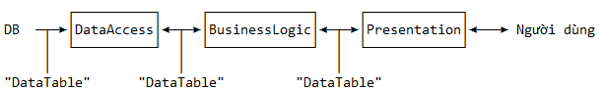

+ BusinessLogic: Thực hiện các thao tác xử lý nghiệp vụ, vd như tính toán thống kê số liệu, kiểm tra lúc xuất kho có còn hàng không...

+ DataAccess: Thực hiện các thao tác dữ liệu với cơ sở dữ liệu.

+ Presentation: Giao diện chương trình winform.

+ WebPresentation: Giao diện chương trình web.

- Mô tả:

+ Người dùng tương tác với các class giao diện như FormSanPham, FormKho... Trong mỗi class đó khởi tạo các object (đối tượng) của lớp business. Với mỗi yêu cầu truy vấn hoặc chỉnh sửa dữ liệu, các object business thực hiện khởi tạo các object lớp data access tương ứng và thực hiện yêu cầu truy vấn hoặc chỉnh sửa dữ liệu qua các object đó.

- Project winform:

+ FormContainer là form giao diện chính có các tab chức năng con. Mỗi tab sẽ được xử lý, truy vấn dữ liệu qua các class controller tương ứng. Riêng các form nhập xuất là form ngoài không ở trong form chính nên sẽ xử lý luôn trên form không cần tạo class controller riêng nữa.

- Project web:

+ Cấu trúc MVC, hàm xử lý chính trong file HomeController. Giao diện trong thư mục Views.

## 4.2.Công nghệ, phần mềm và phần cứng được sử dụng.

Tất cả quá trình hoạt động của dự án đều làm trên máy tính được cài win10.Được thực hiện bằng ngôn ngữ C shape trên phần mềm visual studio 2022, word, SQL Server, chrome.

Để liên kết dữ liệu database dự án chúng em cần truy vấn dữ liệu từ SQL Server vào Visual studio.

# 5.Thiết kế.

## 5.1. Thiết kế cơ sở dữ liệu.

**Em tạo tất cả gồm 12 bảng:**

Bảng sản phẩm:

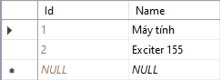

Bảng thông tin chi tiết sản phẩm:



Bảng kho hàng:

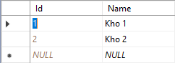

Bảng thông tin chi tiết kho hàng:

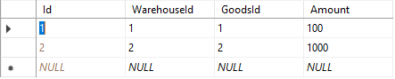

Bảng nhập kho:

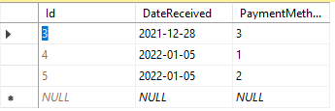

Bảng thông tin chi tiết nhập kho:

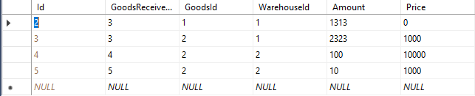

Bảng thông tin đặt hàng:

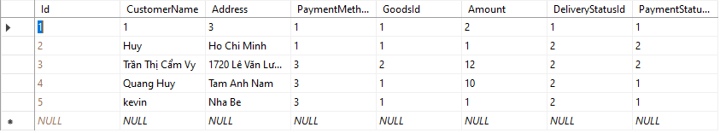

Bảng tình trạng vận chuyển hàng:

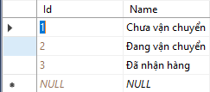

Bảng đơn hàng vận chuyển:

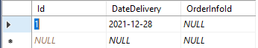

Bảng thông tin chi tiết đơn hàng vận chuyển:

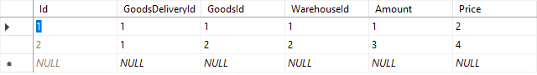

Bảng phương thức thanh toán:

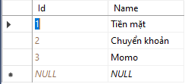

Bảng tình trạng thanh toán:

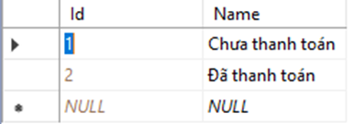

## 5.2.Class Diagram.

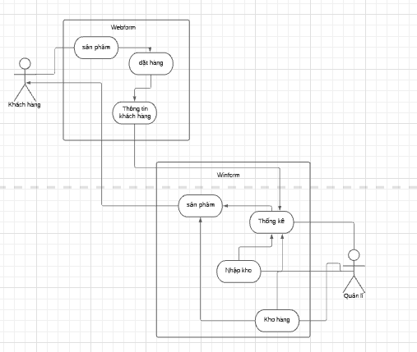

## 5.3.Sequence diagrams.

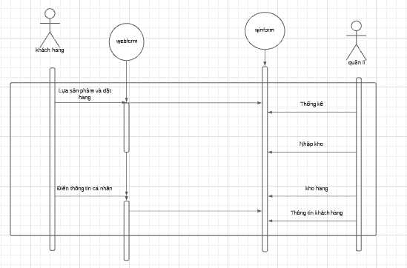

## 5.4.Thiết kế giao diện.

**5.4.1.Winform.**

Danh mục kho: ở phần giao diện này hiển thị kho và số lượng hàng hóa mỗi kho.

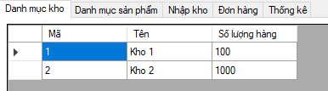

Danh mục sản phẩm: ở phần giao diện này hiển thị các loại sản phẩm và số lượng tương ứng.

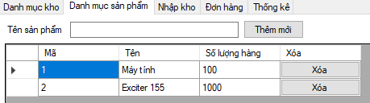

Nhập kho: Ở phần giao diện này hiển thị ngày nhập hàng hóa về kho nào và số lượng hàng hóa là bao nhiêu.

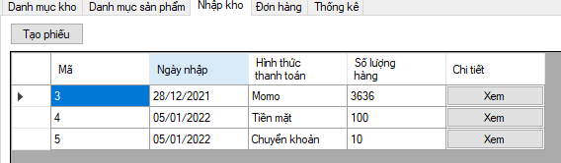

Đơn hàng: ở giao diện này hiển thị những đơn hàng được đặt và thông tin chi tiết mỗi đơn hàng gồm: tên khách hàng, hình thức thanh toán, tình trạng thanh toán và tình trạng vận chuyển.

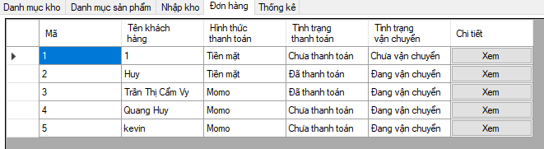

Thống kê: ở phần giao diện này hiển thị những số liệu thống kê sản phẩm, nhập kho hay các đơn hàng khách hàng đặt.

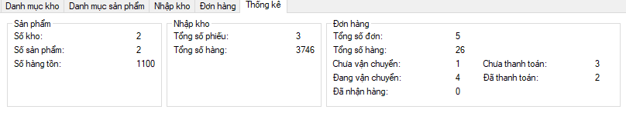

**5.4.2.Webform.**

Danh sách sản phẩm: giao diện này hiển thị các loại sản phẩm và số lượng còn lại để khách hàng có thể đặt theo ý thích.

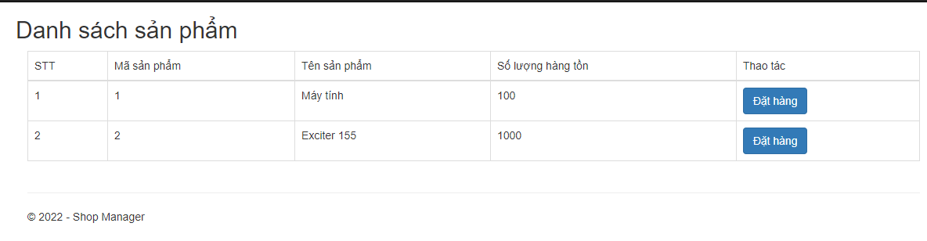

Đặt hàng: ở phần giao diện này khách hàng nhập thông tin, địa chỉ, số lượng hàng mình muốn mua để đặt hàng.

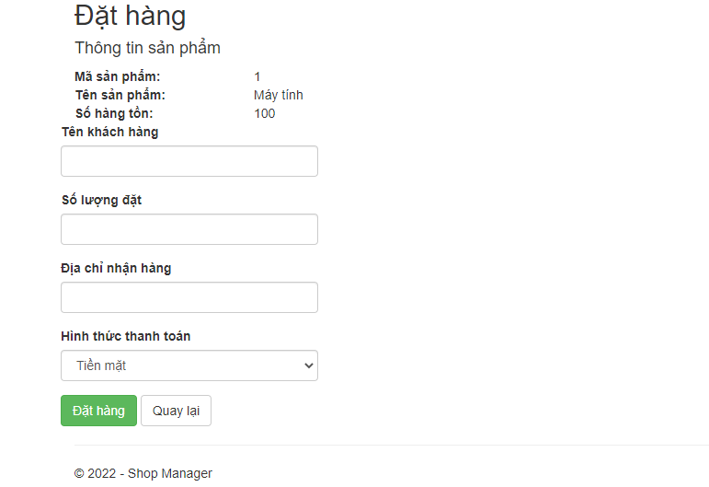

# 6.Kế hoạch kiểm tra, đánh giá, kết luận.

## 6.1.Đánh giá.

**6.1.1.Kết quả đạt được.**

Phân tích và thiết kế được hệ thống thông tin đại lý bán hàng cho doanh nghiệp vừa và nhỏ.

Tạo cơ sở dữ liệu quản lý bán hàng.

Xây dựng thành công các chức năng của hệ thống, chức năng đặt hàng, tạo phiếu nhập kho, chức năng thêm sản phẩm và thống kê hàng hóa.

**6.1.2.Kết quả chưa đạt được.**

Ứng dụng chưa xây dựng được phần báo cáo hóa đơn cho khách hàng .

## 6.2.Kết luận.

Bài báo cáo về “Ứng dụng đại lí bán hàng” được xây dựng trên nền .Net với ngôn ngữ cơ bản C# kết hợp với hệ quản trị cơ sở dữ liệu SQL 2010. Với các chức năng và cơ sở nghiên cứu, khảo sát và thực nghiệm một cách kỹ lưỡng, ứng dụng đã cho thấy kết quả tương đối khả quan và hiệu quả.

Tuy nhiên do thời gian có hạn và kinh nghiệm cũng như kiến thức chưa sâu nên báo cáo của chúng em khó tránh khỏi những thiếu sót về chuyên môn và nghiệp vụ. Chúng em mong nhận được ý kiến đóng góp của thầy và các bạn để ứng dụng của chúng em được hoàn thiện và đi vào thực tế..

Em xin chân thành cảm ơn!